NOMBRE DEL CURSO

Nombre del alumno

Módulo #

Proyecto Final (título)

Unidad

Fecha de entrega

**Ejemplo de cuadro sinóptico**

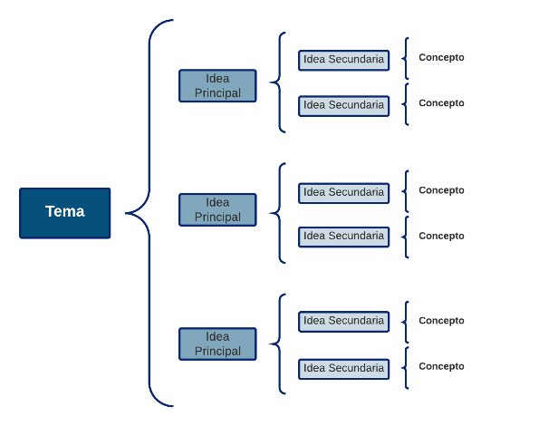

**Para profundizar más en la descripción de cómo hacer un mapa cuadro sinóptico, sugerimos visitar la siguiente página web:** [**¿cómo hacer un cuadro sinóptico?**](http://cuadrosinoptico.net/elementos)

**Bibliografía** (APA)